新百品牌库储备开发项目
——技术设计文档
查看对账单页面

作 者： 徐晨刚
创建日期: 2018-03-07
更新日期:
更 新 者：
文档编码:
文档版本: V1.0

审批签字：
 | 签名 |  | 日期
新百项目经理
汉得项目经理

文档控制

更改记录

日期 | 作者 | 版本 | 参考
2018-03-07 | 徐晨刚 | V1.0 | No Prevision

审阅

姓名 | 职位

目录
文档控制 ii
概述 4
对账单查看页面 4
已解决/未解决的问题 10
未解决的问题 10
已解决的问题 10

概述
此功能用于新百的管理员以及供应商查询过往三个月的单月对账单信息。

对账单查看页面

对账单查看逻辑
对账单数据在Retail系统中存储，用户输入供应商名、门店名、查询月份，查询获取Retail系统对账单相关中间表数据，并通过指定的月账单报表模板生成相应月账单PDF文件并弹出窗口显示。对账单相关代码在NwdParent\core\src\main\java\nwd\core\report目录下。
对账单查看流程图：
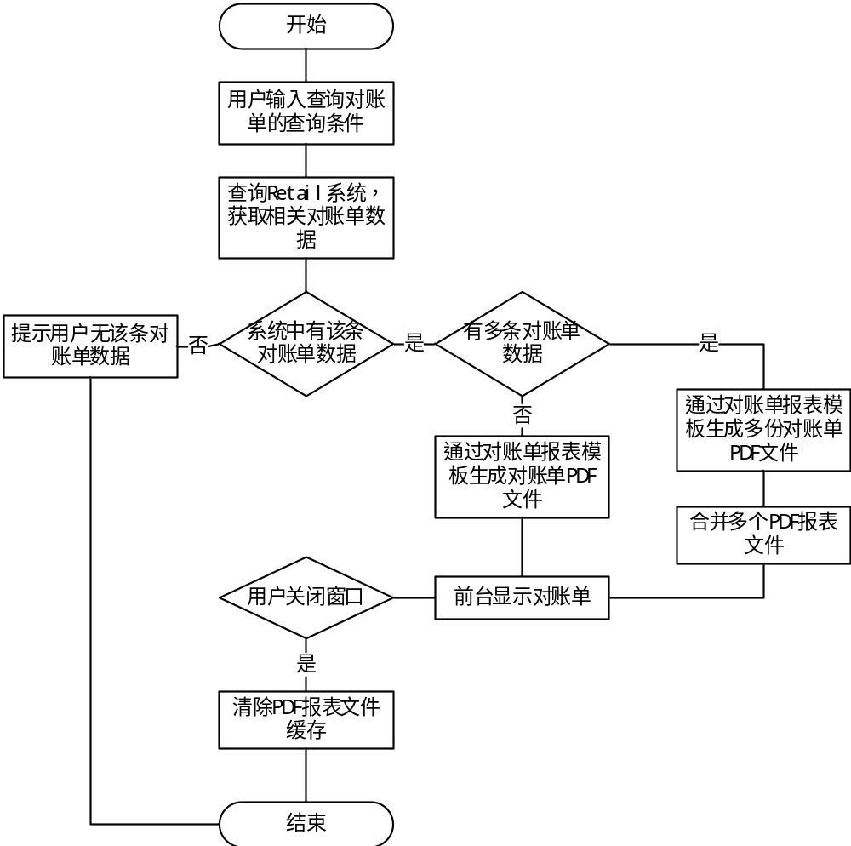
流程说明：
a) 用户在页面输入查询条件，查询对账单。
用户输入正确的查询条件，系统从Rtaiil系统中间表获取对账单相关数据，查询页面在NwdParent\core\src\main\webapp\WEB-INF\view\statement路径下。
对账单查询对应角色分为以下三个页面，分别对查询对账单进行权限控制：
门店查询页面：只能查询与该门店合作的供应商对应的对账单，页面是 NwdParent\core\src\main\webapp\WEB-INF\view\statement\statement_storeAdmin.html；
供应商查询页面：只能查询与该供应商合作的门店对应的对账单，页面是 NwdParent\core\src\main\webapp\WEB-INF\view\statement\statement_supplier.html；
总部查询页面：可以查询所有门店及其相应合作的供应商的对账单，页面是 NwdParent\core\src\main\webapp\WEB-INF\view\statement\statement_admin.html；

在NwdParent\core\src\main\java\nwd\core\util\JDBCUtil.java文件中，分别是Retail、JDE、BPM三个环境的连接。
在NwdParent\core\src\main\java\nwd\core\dao目录下是个环境获取相关查询结果的逻辑。
b) 后台获取数据。
后台通过JDBC数据库连接方式方式从Retail系统中间表获取对账单数据，如果获取到数据为空，则前台提示用户该查询条件查不到相关对账单；如果可以获取到数据，则后台生成相应对账单。
JDBC连接Retail系统中间表相关代码在NwdParent\core\src\main\java\nwd\core\util\JDBCUtil.java文件中；
数据查询和获取相关代码在NwdParent\core\src\main\java\nwd\core\dao\StatementDao.java文件中。
c) 对账单PDF文件生成。
对账单PDF生成的临时文件存放得到路径为NwdParent\core\overlays\com.hand.hap-3.3.2-RELEASE\resources\PDFs；
对账单报表生成用的UReport2工具生成，报表模板是NwdParent\core\overlays\com.hand.hap-3.3.2-RELEASE\resources\PDFs\STATEMENTSS.ureport.xml文件，生成报表的相关代码在D:\maven\proj\NwdParent\core\src\main\java\nwd\core\report\service\reportMan.java文件中；
如果该对账单是多个，就要循环生成多分对账单，并合并成单份对账单FDF文件，相关代码在D:\maven\proj\NwdParent\core\src\main\java\nwd\core\report\service\MergePDF.java文件中。
c) 对账单的显示。
PDF的显示用到了pdfobject工具；
对账单PDF文件生成后，前台会弹出窗口显示PDF文件，对账单预览页面是D:\maven\proj\NwdParent\core\src\main\webapp\WEB-INF\view\statement\statement_preview.html文件；
当用户关闭对账单预览窗口时，后台会将生成的临时PDF文件删除，删除的方法为NwdParent\core\src\main\java\nwd\core\report\service\impl\StatemenServiceImpl.java文件下的deletePDFReport(HttpServletRequest request,String statementFilename)方法。

对账单相关表
其中主要涉及到的表有Retail环境下的对账单相关表；
IFEBS_HAP_ERP_MONTH_ACC_HEADER表:对账单头表
列名 | 字段类型 | 数据大小 | 说明
INTERFACE_HEADER_ID | NUMBER | 0 | 表ID，主键，供其他表做外键
OPERATING_UNIT | VARCHAR2 | 30 | 公司编码
LEGAL_ENTITY_NAME | VARCHAR2 | 240 | 公司名称
VENDOR_CODE | VARCHAR2 | 240 | 供应商编码
VENDOR_NAME | VARCHAR2 | 240 | 供应商名称
STORE | VARCHAR2 | 100 | 铺位编码
STORE_NAME | VARCHAR2 | 240 | 铺位名称
GL_DATE_FROM | DATE | 7 | 总账日期从
GL_DATE_TO | DATE | 7 | 总账日期至
CONTRACT_DATE_FROM | DATE | 7 | 合同日期从
CONTRACT_DATE_TO | DATE | 7 | 合同日期至
A_TOTAL_BACK_AMOUNT | NUMBER | 0 | A区本月结算营业额小计
A_TOTAL_BASE_VOUCHER_AMOUNT | NUMBER | 0 | A区本月回款小计
B_TOTAL_B_AMOUNT | NUMBER | 0 | B区调整项
B_TOTAL_C_AMOUNT | NUMBER | 0 | B区贵司需提供之增值税发票金额
D_TOTAL_D_AMOUNT | NUMBER | 0 | D区小计
D_TOTAL_CD_AMOUNT | NUMBER | 0 | D区本期应付总额
NOTE_LINE_NOE | VARCHAR2 | 1000 | 备注
BILL_COMPANY_NAME | VARCHAR2 | 1000 | 开票公司名称
BILL_TELEPHONE | VARCHAR2 | 1000 | 开票公司电话
BILL_ADDRESS | VARCHAR2 | 1000 | 开票公司地址
BILL_POSTCODE | VARCHAR2 | 1000 | 开票公司邮箱
BILL_BANK | VARCHAR2 | 1000 | 开户银行
BILL_REGISTER_NUM | VARCHAR2 | 1000 | 纳税人登记号
BILL_ACCOUNT_NUM | VARCHAR2 | 1000 | 银行账号
NOTE_DESCRIPTION | VARCHAR2 | 1000 | 提醒
TELEPHONE | VARCHAR2 | 1000 | 联系电话
FAX | VARCHAR2 | 1000 | 传真
CREATION_YEAR | VARCHAR2 | 10 | 创建年份
CREATION_MONTH | VARCHAR2 | 10 | 创建月份
CREATION_DAY | VARCHAR2 | 10 | 创建日

IFEBS_HAP_ERP_MONTH_ACC_LINE_A表:对账单A区域表
列名 | 字段类型 | 数据大小 | 说明
INTERFACE_HEADER_ID | NUMBER | 0 | 与头表关联ID
INTERFACE_LINE_ID | NUMBER | 0 | 行表ID
LINE_DESC | VARCHAR2 | 500 | 项目
TOTAL_BASE_AMOUNT | NUMBER | 0 | 净销售额
TOTAL_VOUCHER_AMOUNT | NUMBER | 0 | 券（折扣）
SALES_PERIOD | VARCHAR2 | 200 | 期间
COMMISSION_RATE | VARCHAR2 | 30 | 扣点
TOTAL_AMOUNT | NUMBER | 0 | 结算额

IFEBS_HAP_ERP_MONTH_ACC_LINE_B表:对账单B区域表
列名 | 字段类型 | 数据大小 | 说明
INTERFACE_HEADER_ID | NUMBER | 0 | 与头表关联ID
INTERFACE_LINE_ID | NUMBER | 0 | 行表ID
LINE_DESC | VARCHAR2 | 500 | 项目
TOTAL_AMOUNT | NUMBER | 0 | 结算额

IFEBS_HAP_ERP_MONTH_ACC_LINE_D表:对账单区域表
列名 | 字段类型 | 数据大小 | 说明
INTERFACE_HEADER_ID | NUMBER | 0 | 与头表关联ID
INTERFACE_LINE_ID | NUMBER | 0 | 行表ID
LINE_DESC | VARCHAR2 | 500 | 项目
TOTAL_AMOUNT | NUMBER | 0 | 结算额

页面展示
- 系统菜单路径: 供应商管理> 查看对账单
- 最终页面截图：
- 管理员看到的界面：可以选择不同的门店名称，供应商名称和查询月份，查看相应的对账单。
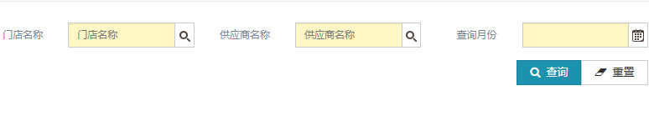
- 门店管理员看到的界面：门店名称只能选择自己的门店，对应的供应商名称和月份查看相应的对账单。
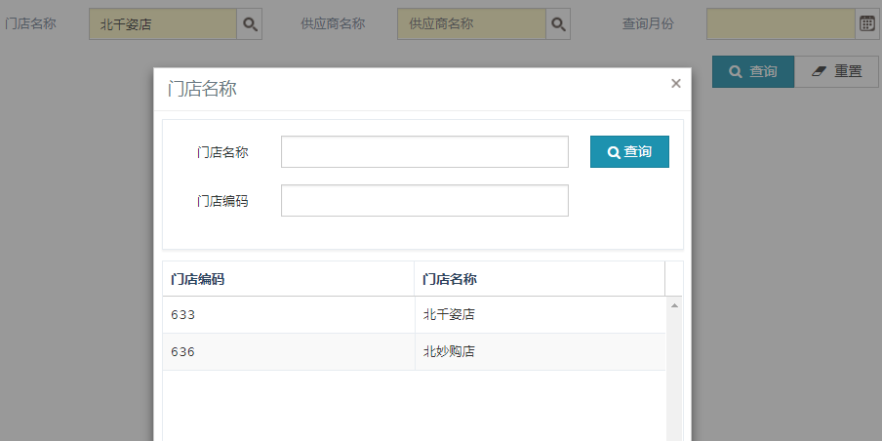
- 供应商看到的界面：供应商名称由系统带出来，为不可编辑的状态。
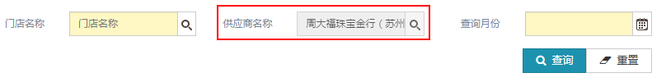
- 功能点介绍：
- 选定门店、供应商和月份后点击查询按钮可以查看相应的对账单，如图所示：
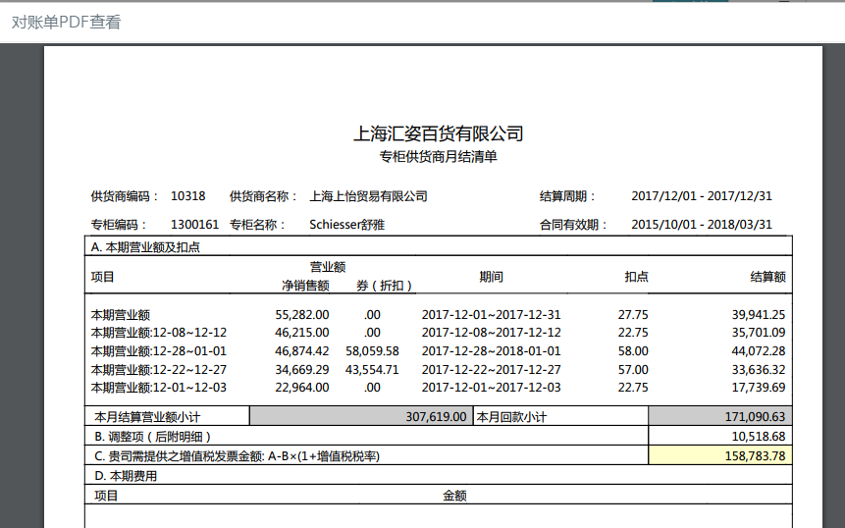

代码逻辑
对账单相关代码主要在NwdParent\core\src\main\java\nwd\core\report目录下：
Controller层StatementController文件：
方法 | 描述
toPDFReport(HttpServletRequest request,@RequestParam(value="supplierID") String supplierID, @RequestParam(value="ou") String ou, @RequestParam(value="dateFrom") String dateFrom) | 生成报表方法
deletePDFReport(HttpServletRequest request,@RequestParam(value="statementFilename") String statementFilename) | 删除对账单pdf文件
Service层StatemenServiceImpl文件：
对账单调用的主要逻辑在Service层中大部分在StatemenServiceImpl实现类中，在MergePDF和reportMan类中分别生成pdf报表和合并pdf文件
方法 | 描述
toPDFReport(HttpServletRequest request, Long suppliersID, Long ou, String dateFrom) | 生成报表方法
deletePDFReport(HttpServletRequest request,String statementFilename) | 删除pdf文件
MergePDF. concatPDFs(List<InputStream> streamOfPDFFiles, OutputStream outputStream, boolean paginate) | 合并报表pdf文件
reportMan. createreport(HttpServletRequest request, Long suppliersID, Long ou, String dateFrom) | 生成单张PDF报表

已解决/未解决的问题

未解决的问题
ID | Issue | Resolution | Responsibility | Target Date | Impact Date

已解决的问题
ID | Issue | Resolution | Responsibility | Target Date | Impact Date

